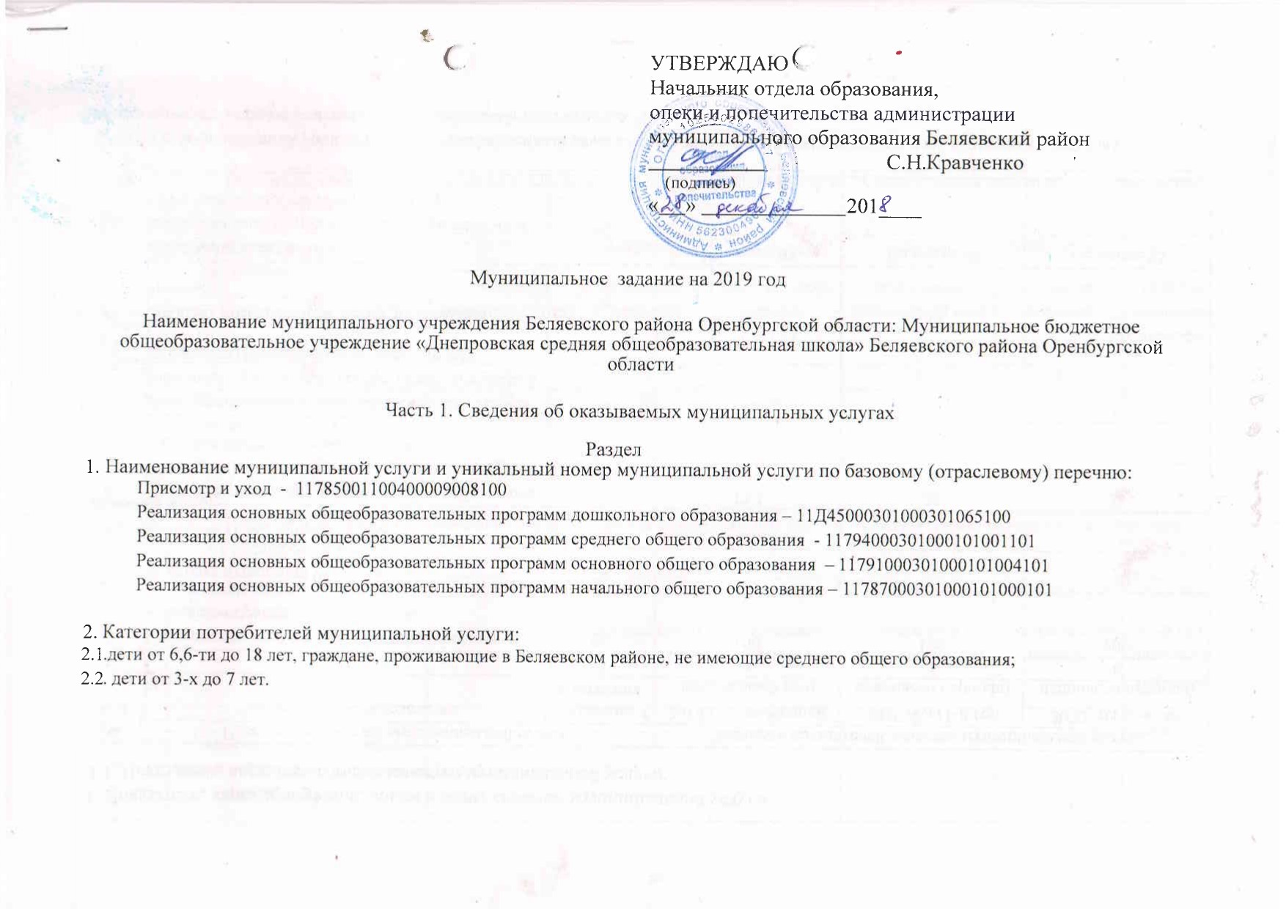
- Показатели, характеризующие объем и (или) качество муниципальной услуги:
3.1. Показатели, характеризующие качество муниципальной услуги:
№ п/п | Показатели качества муниципальной услуги |  | Значения показателей качества муниципальной услуги
 | наименование показателя | единица измерения | 2018 год (очередной  финансовый год) | 2019 год (1-й год  планового периода) | 2020 год (2-й год  планового периода)
1 | 2 | 3 | 4 | 5 | 6
1. | Сохранность контингента в течение учебного года и летнего периода | % | 100 | 100 | 100
2 | Итоговая аттестация 9 классов | % | 100 | 100 | 100
3 | Итоговая аттестация в 11 классах | % | 100 | 100 | 100
4 | Доля педагогических и руководящих работников прошедших повышение квалификации в текущем году (без внешних совместителей) | % | 33,3 | 25 | 38
5 | Доля аттестованных педагогических работников (высшая,1, 2 категория, соответствие занимаемой должности) (без внешних совместителей) | % | 78,8 | 83,3 | 100
6 | Процент посещаемости детей дошкольной группы | % | 80 | 80 | 80
7 | Доля родителей (законных  представителей), удовлетворенных условиями и качеством предоставления услуги | % | Не менее 95 | Не менее 95 | Не менее 95
Допустимые (возможные) отклонения от установленных показателей объема муниципальной услуги, в пределах которых муниципальное задание считается выполненным (процентов): 5 %

3.2. Показатели, характеризующие объем муниципальной услуги:
Реализация основных общеобразовательных программ дошкольного образования
№ п/п | Показатель объема муниципальной услуги |  | Значение показателя объема муниципальной услуги |  |  | Среднегодовой размер платы (цена, тариф)
 | наименование показателя | единица измерения | 2019 год  (очередной финансовый год) | 2020 год (1-й  год планового периода) | 2021 год (2-й  год планового периода) | 2019 год  (очередной финансовый год) | 2020 год (1-й  год планового периода) | 2021 год  (2-й год планового периода)
1 | 2 | 3 | 4 | 5 | 6 | 7 | 8 | 9
1. | Численность воспитанников на 1 января | чел. | 47 | 46 | 46

Присмотр и уход
№ п/п | Показатель объема муниципальной услуги |  | Значение показателя объема муниципальной услуги |  |  | Среднегодовой размер платы (цена, тариф)
 | наименование показателя | единица измерения | 2019 год  (очередной финансовый год) | 2020 год (1-й  год планового периода) | 2021 год (2-й  год планового периода) | 2019 год  (очередной финансовый год) | 2020 год (1-й  год планового периода) | 2021 год  (2-й год планового периода)
1 | 2 | 3 | 4 | 5 | 6 | 7 | 8 | 9
1. | Численность воспитанников на 1 января | чел.

Реализация основных общеобразовательных программ основного начального образования
№ п/п | Показатель объема муниципальной услуги |  | Значение показателя объема муниципальной услуги |  |  | Среднегодовой размер платы (цена, тариф)
 | наименование показателя | единица измерения | 2019 год  (очередной финансовый год) | 2020 год (1-й  год планового периода) | 2021 год (2-й  год планового периода) | 2019 год  (очередной финансовый год) | 2020 год (1-й  год планового периода) | 2021 год  (2-й год планового периода)
1 | 2 | 3 | 4 | 5 | 6 | 7 | 8 | 9
1. | Число обучающихся | чел. | 57 | 58 | 60
Реализация основных общеобразовательных программ основного общего образования
№ п/п | Показатель объема муниципальной услуги |  | Значение показателя объема муниципальной услуги |  |  | Среднегодовой размер платы (цена, тариф)
 | наименование показателя | единица измерения | 2019 год  (очередной финансовый год) | 2020 год (1-й  год планового периода) | 2021 год (2-й  год планового периода) | 2019 год  (очередной финансовый год) | 2020 год (1-й  год планового периода) | 2021 год  (2-й год планового периода)
1 | 2 | 3 | 4 | 5 | 6 | 7 | 8 | 9
1. | Число обучающихся | чел. | 54 | 57 | 58

Реализация основных общеобразовательных программ среднего общего образования
№ п/п | Показатель объема муниципальной услуги |  | Значение показателя объема муниципальной услуги |  |  | Среднегодовой размер платы (цена, тариф)
 | наименование показателя | единица измерения | 2019 год  (очередной финансовый год) | 2020 год (1-й  год планового периода) | 2021 год (2-й  год планового периода) | 2019 год  (очередной финансовый год) | 2020 год (1-й  год планового периода) | 2021 год  (2-й год планового периода)
1 | 2 | 3 | 4 | 5 | 6 | 7 | 8 | 9
1. | Число обучающихся | чел. | 10 | 9 | 13
Допустимые (возможные) отклонения от установленных показателей объема муниципальной услуги, в пределах которых муниципальное задание считается выполненным (процентов): 5 %

5.Нормативные правовые акты, устанавливающие размер платы (цену, тариф) либо порядок ее (его) установления:

№ п/п | Нормативный правовой акт
 | вид | Наименование принявшего органа | дата | номер | наименование
1 | 2 | 3 | 4 | 5 | 6

6. Порядок оказания муниципальной услуги:
6.1. Нормативные правовые акты, регулирующие порядок оказания муниципальной услуги: Федеральный закон от 06.10.2003 года № 131- ФЗ «Об общих принципах организации местного самоуправления в Российской Федерации», Федеральный закон от 29.12.2012 N 273-ФЗ "Об образовании в Российской Федерации», Закон Оренбургской области от 10.11.2006г. №717/144-IV – ОЗ «Об образовании в Оренбургской области», от 6 ноября 2012 г... N 1069/312-V-ОЗ "О внесении изменений в Закон Оренбургской области "Об образовании в Оренбургской области".
6.2. Порядок информирования потенциальных потребителей муниципальной услуги:

№ п/п | Способ информирования | Состав размещаемой информации | Частота обновления информации
1 | 2 | 3 | 4
1. | Родительские собрания | Сведения о порядке и особенностях приема в учреждение либо иная информация, касающаяся порядка предоставления услуги | не менее одного раза в квартал
2 | Интернет-сайт школы | Информация:  а) о дате создания образовательной организации, об учредителе, о месте нахождения образовательной организации, режиме, графике работы, контактных телефонах и об адресах электронной почты;  б) о структуре и об органах управления образовательной организацией;  в) о реализуемых образовательных программах;  г) о численности обучающихся по реализуемым образовательным программам;  д) о языках образования;  е) о федеральных государственных образовательных стандартах, об образовательных стандартах;  ж) о руководителе образовательной организации, его заместителях;  з) о персональном составе педагогических работников с указанием уровня образования, квалификации и опыта работы;  и) о материально-техническом обеспечении образовательной деятельности;  к) о наличии и об условиях предоставления обучающимся стипендий, мер социальной поддержки;  л) о поступлении финансовых и материальных средств и об их расходовании по итогам финансового года;  м) о трудоустройстве выпускников;  Копии:  а) устава образовательной организации;  б) лицензии на осуществление образовательной деятельности (с приложениями);  в) свидетельства о государственной аккредитации (с приложениями);  г) плана финансово-хозяйственной деятельности образовательной организации, утвержденного в установленном законодательством Российской Федерации порядке, или бюджетной сметы образовательной организации;  д) локальных нормативных актов, правил внутреннего распорядка обучающихся, правил внутреннего трудового распорядка, коллективного договора;  3) отчета о результатах самообследования;  4) документа о порядке оказания платных образовательных услуг, в том числе образца договора об оказании платных образовательных услуг, документа об утверждении стоимости обучения по каждой образовательной программе;  5) предписаний органов, осуществляющих государственный контроль (надзор) в сфере образования, отчетов об исполнении таких предписаний;  6) иной информации, которая размещается, опубликовывается по решению образовательной организации и (или) размещение, опубликование которой является обязательным в соответствии с законодательством Российской Федерации. | По мере изменения данных

Часть 2. Сведения о выполняемых работах
Раздел_______
        - Наименование работы:
        - Уникальный номер работы по базовому (отраслевому) перечню:
        - Категории потребителей работы:
        - Показатели, характеризующие объем и (или) качество работы:
4.1. Показатели, характеризующие качество работы:

№ п/п | Показатели качества работы |  | Значения показателей качества работы
 | наименование показателя | единица измерения | 20 год (очередной  финансовый год) | 20 год (1-й год  планового периода) | 20 год (2-й год  планового периода)
1 | 2 | 3 | 4 | 5 | 6
1.
Допустимые (возможные) отклонения от установленных показателей качества работы, в пределах которых муниципальное задание считается выполненным (процентов):
4.2. Показатели, характеризующие объем работы:
№ п/п | Показатель объема работы |  | Значение показателя объема работы
 | наименование показателя | единица измерения | 20 год (очередной  финансовый год) | 20 год (1-й год  планового периода) | 20 год (2-й год  планового периода)
1 | 2 | 3 | 4 | 5 | 6
1.

Допустимые (возможные) отклонения от установленных показателей объема работы, в пределах которых муниципальное задание считается выполненным (процентов):
Часть 3. Прочие сведения о муниципальном задании
- Основания для досрочного прекращения выполнения муниципального задания:
 | Основание для приостановления |  | Пункт, часть, статья и реквизиты нормативного правового акта
1. | Приостановление лицензии |  | ст. 91 Закона РФ от 29.12.2012 N 273-ФЗ «Об образовании в Российской Федерации»
2. | Приостановление свидетельства об аккредитации |  | ст. 92 Закона РФ от 29.12.2012 N 273-ФЗ «Об образовании в Российской Федерации»
3 | Окончание периода, на который выдана лицензия и свидетельство об аккредитации |  | Постановление Правительства РФ от 28.10.2013 № 966 «О лицензировании образовательной деятельности»,  Постановление Правительства РФ от 18.11.2013 № 1039 «О государственной аккредитации образовательной деятельности»
4. | Ликвидация или реорганизация учреждения | ст. 22 Закона РФ от 29.12.2012 N 273-ФЗ «Об образовании в Российской Федерации»
5. | Исключение муниципальной услуги из перечня муниципальных услуг | На основании приказа МБОУ по согласованию с отделом образования, опеки и попечительства
2. Порядок контроля за выполнением муниципального задания:
№ п/п | Форма контроля | Периодичность | Орган, осуществляющий контроль за выполнением муниципального задания
1 | 2 | 3 | 4
1. | Выездные проверки  Документарные проверки | - в соответствии с планом-графиком проведения выездных проверок, но не реже 1 раза в год;  - по мере необходимости (в случае поступлений обоснованных жалоб потребителей, требований правоохранительных органов и других организаций. | Отдел образования, опеки и попечительства администрации муниципального образования Беляевский район

          - Требования к отчетности о выполнении муниципального задания: Отчет о выполнении муниципального задания
            - Периодичность представления отчетов о выполнении муниципального задания: ежеквартально
            - Сроки предоставления отчетности об исполнении муниципального задания: в срок до 15 числа месяца, следующего за отчетным периодом.
            - Иные требования к отчетности о выполнении муниципального задания.
          - Иная информация, необходимая для выполнения (контроля за выполнением) муниципального задания.

